Анализ Рабочей программы воспитания МАДОУ «Детский сад № 402»
за 2021-2022 уч.год
В 2021 году творческой группой была разработана Рабочая программа воспитания, которая является частью общеобразовательной программы и реализуется в учреждении , как источник воспитательной деятельности.
Воспитательная работа МАДОУ «Детский сад № 402» проводилась в соответствии с основной образовательной программой МАДОУ «Детский сад № 402».
Программа осуществляет образовательный процесс на уровне дошкольного образования на основе требований Федерального Закона № 304-ФЗ от 31.07.2020 «О внесении изменений в Федеральный закон «Об образовании в Российской Федерации» по вопросам воспитания обучающихся». Целью деятельности МАДОУ «Детский сад № 402» является - обеспечение полноценного и радостного проживания детьми периода детства, как уникального периода развития и формирования личности ребенка, через поддержку естественных процессов развития, воспитания и обучения.
Программа построена на основе базовых национальных ценностей российского общества, таких, как патриотизм, социальная солидарность, гражданственность, семья, здоровье, труд и творчество, наука, искусство, природа, человечность и направлена на развитие и воспитание компетентного гражданина России, осознавшего ответственность за настоящее и будущее своей страны, укорененного в духовных и культурных традициях многонационального народа России.
Цель программы воспитания - личностное развитие дошкольников и создание условий для их позитивной социализации на основе базовых ценностей российского общества через:
1) формирование ценностного отношения к окружающему миру, другим людям, себе;
2) овладение первичными представлениями о базовых ценностях, а также выработанных обществом нормах и правилах поведения;
3) приобретение первичного опыта деятельности и поведения в соответствии с базовыми национальными ценностями, нормами и правилами, принятыми в обществе.
4) формирование у детей основ нравственности на лучших образцах национальной культуры, народных традициях и обычаях
5) формирование представлений об охране и укреплении физического и психического здоровья, в том числе об эмоциональном благополучии
Главная задача Программы -создание организационно-педагогических условий в части воспитания, личностного развития и социализации воспитанников на основе базовых национальных ценностей(ценности семьи, гражданские ценности, нравственные ценности, ценности труда, ценности культуры, ценности истории, экологические ценности).
Воспитательные задачи, согласно федеральному государственному образовательному стандарту дошкольного образования, реализовались в рамках образовательных областей:
- социально коммуникативного развития,
- познавательного развития,
- речевого развития,
- художественно-эстетического развития,
- физического развития.
Для реализации Рабочей программы воспитания была подобрана методическая литература по каждому из направлений воспитания: физическому, трудовому , патриотическому, социальному, познавательному и этико-эстетическому.
Созданная РППС обеспечила всестороннее развитие детей, в том числе и их нравственное развитие личности в социально-духовном плане, развитие самостоятельности.
Среда включает материалы, оборудование и инвентарь для воспитания детей в сфере личностного развития, совершенствования их игровых и трудовых навыков, обеспечивает учет возрастных особенностей детей, целостность воспитательного процесса, подбор художественной литературы, видео и аудиоматериалов, наглядно-демонстрационного материала, оборудования для организации игровой деятельности, оборудования для трудовой деятельности, наличие технических средств (проекторы, интерактивные доски).В каждой группе создана мини-лаборатория, что дает ребенку возможность познавательного развития, экспериментирования, освоение новых технологий. Организация РППС в рамках реализации программы воспитания в достаточной степени отражает региональные особенности. В группах созданы уголки патриотического воспитания, согласно возрасту детей.
Наиболее эффективными формами достижения воспитательных задач в МАДОУ является совместная деятельность взрослого и ребенка, только идя рука об руку с ребенком мы достигаем поставленных целевых ориентиров.
Так как воспитание процесс двусторонний, который предполагает активность всех участников воспитательного процесса, мы установили взаимопонимание между родителями и воспитанниками, воспитателями и воспитуемыми.
Работу проводили в непосредственно образовательной деятельности, в режимных моментах, в индивидуальной работе с детьми.
Процесс организации воспитательной работы осуществлялся при помощи разнообразных форм , выбор которых зависел, прежде всего, от содержания, поскольку содержание и форма тесно связаны. Для этого использовались разнообразные методы и приемы: игра, показ действия наглядно-образный, словесные приемы, использование технических средств. Педагоги использовали вариативные формы деятельности: спектакли, литературно-музыкальные композиции, концерты, выставки, мастер-классы, экскурсии. Полученные знания дети закрепляли в повседневной жизни.
Основные цели и задачи воспитания обозначены по всем направлениям развития и обеспечивают всестороннее развитие личности, мотивацию, интересов и способностей воспитанников в различных видах деятельности по всем образовательным областям. В течение отчетного периода педагоги МАДОУ уделяли большое внимание реализации поставленных целей и задач через проведение воспитательной работы и выполнение календарного плана мероприятий программы воспитания.
Реализация Программы в течение года осуществлялась в рамках взаимосвязанных направлений :
-Патриотическое направление
-Социальное направление
-Познавательное направление
-Физическое и оздоровительное направление
-Трудовое направление
-Этико-эстетическое направление
Патриотическое воспитание являются основой формирования будущего гражданина. Патриотизм - это воспитание в ребенке нравственных качеств, чувства любви, интереса к своей стране - России, своему краю, малой родине, своему народу и народу России в целом (гражданский патриотизм), ответственности, трудолюбия; ощущения принадлежности к своему народу.

Ключевые мероприятия | Возрастные группы | Количество участников
«День народного единства» | Старшие и подготовительные группы | 211 детей
Тематический досуг «Виртуальное путешествие по родному городу» | Старшие и подготовительные группы | 198 детей
Акция «Подарок ветерану» (изготовление подарков руками детей и родителей) | Средние, старшие и подготовительные группы | 107 детей
Конкурс чтецов, посвященный Дню Победы | Все возрастные группы | 34 ребенка
Праздник «День Победы» | Средние, старшие и подготовительные группы | 262 ребенка
«Возраст осени-ты дорог и прекрасен» ко Дню пожилого человека. | Все возрастные группы | 286 детей
Выставка открыток ко Дню защитника Отечества | Все возрастные группы | 278 детей
Акция «Бессмертный полк» | Все возрастные группы | 287 детей
Акция «Окна Победы» | Все возрастные группы
Фестиваль «Музеи России» (виртуальные экскурсии по музеям российских городов» | старшие и подготовительные группы | 178 детей
Проект «Георгиевская ленточка» | старшие и подготовительные группы
Экскурсия по мини-музеям ДОУ | Средние, старшие и подготовительные группы | 284 ребенка
Социальное воспитание-это основа социального развития ребенка.
Именно в дошкольном возрасте происходит формирование системы взаимоотношений между детьми и взрослыми, усложняются виды детской деятельности, формируется совместная деятельность детей.
Ключевые мероприятия | Возрастные группы | Количество участников
«День знаний» | Старшие и подготовительные группы | 158 детей
Выставка-конкурс семейных творческих работ «Зимушка-зима» | Все возрастные группы | 140 детей
Выставка открыток ко Дню 8 Марта | Все возрастные группы | 308 детей
Фотовыставка «Наши папы удалые» | Все возрастные группы | 289 детей
В работе по физическому воспитанию и формированию культуры здоровья у воспитанников необходимо отметить, что работа по данному направлению проводится систематически. В роли одной из главных задач по физическому воспитанию детей выступает формирование мотивации к сохранению и укреплению здоровья, занятиям физической культуры и спортом.
В рамках реализации воспитательно-образовательного процесса, режимных моментах проводятся двигательная, дыхательная и артикуляционная гимнастики. Активно используется гимнастика после сна.
Ключевые мероприятия | Возрастные группы | Количество участников
Физкультурный досуг «Зимние забавы» | Все возрастные группы | 266 детей
«День здоровья» | Все возрастные группы | 211 детей
Праздник «Мой папа лучше всех» | Подготовительные группы | 106 детей
Праздник «День защитника Отечества» | Старшие группы | 98 детей
Физкультурный досуг «Ловкие, быстрые, сильные» | Средние, старшие и подготовительные группы | 283 ребенка
День здоровья «Путешествие в страну Витаминия» | Все возрастные группы | 371 ребенок
Развлечение « В дружбе со спортом» | Все возрастные группы | 336 детей
Зимний квест –путешествие «В поисках новогоднего настроения» | Старшие и подготовительные группы | 226 детей
Трудовое воспитание обязательный процесс, благодаря которому у воспитанников формируется положительное отношение к трудовой деятельности, развивается умение и желание трудиться.
Овладение трудовыми навыками и умениям происходило в процессе игровой деятельности, через наблюдения, показ действий на личных примерах, чтение литературных произведений и поручений. Очень важным считаем развитие у детей навыков самостоятельной работы, в группе, в паре.
Воспитанники выполняли простейшие задачи: дежурство в группах, поливка цветов, дети старшего возраста активно помогают, принимают участие в субботниках по уборке территории детского сада.
Ключевые мероприятия | Возрастные группы | Количество участников
Трудовая акция «Тропинка добрых дел» | Все возрастные группы | 287 детей
Акция «Покорми птиц зимой» (изготовление кормушек) | Все возрастные группы | 186 детей
Мастерская «Ремонт игрушек» | Средние, старшие и подготовительные группы | 78 детей
Акция «Каждой птице свой дом» (по изготовлению и развешиванию скворечников» | Все возрастные группы | 128 детей
Акция по благоустройству и озеленению территории (совместно с родителями) | Все возрастные группы | 228 детей
Экскурсия по детскому саду с целью ознакомления с профессиями взрослых | Средние, старшие и подготовительные группы | 248 детей
Проект «Трудиться всегда пригодится» | старшие и подготовительные группы | 172 ребенка
Проект «Все профессии нужны, все профессии важны» | старшие и подготовительные группы | 179 детей
По познавательному направлению уделялось большое внимание экологическому воспитанию воспитанников. Формирование у детей экологической культуры основано на любви к родной природе, формированию умения бережного отношения к объектам живой и неживой природы. Дети знают о сроках и особенностях сезонных изменений в природе, специфике климата, флоре и фауне и т. п. Экологическое воспитание осуществлялось через весь педагогический процесс-в повседневной жизни и на занятиях.
Ключевые мероприятия | Возрастные группы | Количество участников
Экологический праздник, посвященный Дню Земли | Старшие и подготовительные группы | 246 детей
Развлечение «Путешествие в космос» | Старшие и подготовительные группы | 228 детей
Конкурс рисунков «Береги природу» | Старшие и подготовительные группы | 237детей
«Бумага во благо» (сбор макулатуры) | Все возрастные группы | 341 ребенок
Акция «С каждого по зернышку» | Все возрастные группы | 306 детей
Акция «Раздельный сбор мусора» | Все возрастные группы | 311 детей
День Земли | Все возрастные группы | 285 детей
Акция «Береги первоцветы- украшение планеты» | Все возрастные группы | 216 детей
«День птиц» | Все возрастные группы | 282 ребенка
Экологический проект «Будь природе другом» | Старшие и подготовительные группы | 198 детей
Семейный конкурс «Мама, папа, я-творим космические чудеса» | Все возрастные группы | 143 ребенка
В реализации задач экологического воспитания большое значение имеет природное окружение нашего учреждения, наличие уголков природы в групповых, организации систематических наблюдений за природными явлениями и объектами, приобщение детей к регулярному труду. На территории детского сада созданы цветники, клумбы, огород.
Особое место было отведено этико-эстетическому направлению. Культура поведения в своей основе имеет глубоко социальное нравственное чувство - уважение к человеку, к законам человеческого общества. Культура отношений является делом не столько личным, сколько общественным. Конкретные представления о культуре поведения усваиваются ребенком вместе с опытом поведения, с накоплением нравственных представлений.
Ключевые мероприятия | Возрастные группы | Количество участников
Развлечение «Осень , осень в гости просим» | Все возрастные группы | 254 ребенка
«Развлечение «Прощание с елочкой» | Все возрастные группы | 198 детей
Всероссийская неделя музыки для детей | Все возрастные группы | 334 ребенка
«Фольклорные посиделки» | Старшие и подготовительные группы | 262 ребенка
Праздник «Широкая масленица» | Все возрастные группы | 312 детей
Выставка-конкурс «Краски Осени» | Все возрастные группы | 274 ребенка
Воспитательный процесс в МАДОУ осуществляется с соблюдением ряда педагогических условий:
-личностно-ориентированного взаимодействия взрослых с детьми;
-предоставления каждому воспитаннику возможности выбора деятельности, партнера, средств и т.д.;
-создание развивающей предметно-пространственной среды, которая способствует эмоционально-ценностному, социально-личностному, познавательному, эстетическому развитию детей.
Средством воспитания выступают разнообразные виды детской деятельности: коммуникативная, трудовая, познавательно-исследовательская, продуктивная, музыкально-художественная при ведущей роли игры.
Воспитательный процесс в МАДОУ охватывает важнейшие сферы физического, психического и личностного развития воспитанников и предусматривает обеспечение полноценного физического развития, охрану и укрепление физического и психического здоровья, разностороннее развитие познавательных, коммуникативных, художественных способностей, социально-ценностных представлений, опыта нравственного поведения и культуры общения.
В результате работы по данной программе у детей наблюдается положительная динамика в освоении основных направлений воспитания детей. Наблюдается достижение детьми личностных результатов, указанных во ФГОС ДО: ребенок обладает установкой положительного отношения к миру, к разным видам труда, другим людям и самому себе, обладает чувством собственного достоинства; активно взаимодействует с взрослыми и сверстниками, участвует в совместных играх. Ребенок способен договариваться, учитывать интересы и чувства других. Может следовать социальным нормам поведения и правилам в разных видах деятельности, обладают начальными знаниями о себе, о природном и социальном мире, в котором он живет; обладает элементарными представлениями из области живой природы.
Взаимодействие с семьей -одно из важнейших направлений деятельности. Семья и детский сад не могут заменить друг друга и должны взаимодействовать во имя полноценного развития ребенка.
В 2021-2022 учебном году систематически проводились родительские собрания, совместные творческие конкурсы, тематические выставки, праздники и развлечения. Активное участие принимали родители и в благоустройстве территории МАДОУ.
Наиболее значимыми направлениями в системе воспитательной работы родители считают воспитание трудолюбия(78,5%), формирование здорового образа жизни (99,0%), воспитание уважения к родителям и другим членам семьи (80,7%), воспитание уважительного отношения к людям пожилого возраста (80,5%). На втором месте по важности оказалось воспитание патриотизма, любви к Родине (70,8%), экологическое воспитание (60,7%),Третье место разделили такие направления как, развитие эстетического вкуса (52%), формирование чувства толерантности к представителям различных культур и национальностей (56,4%).
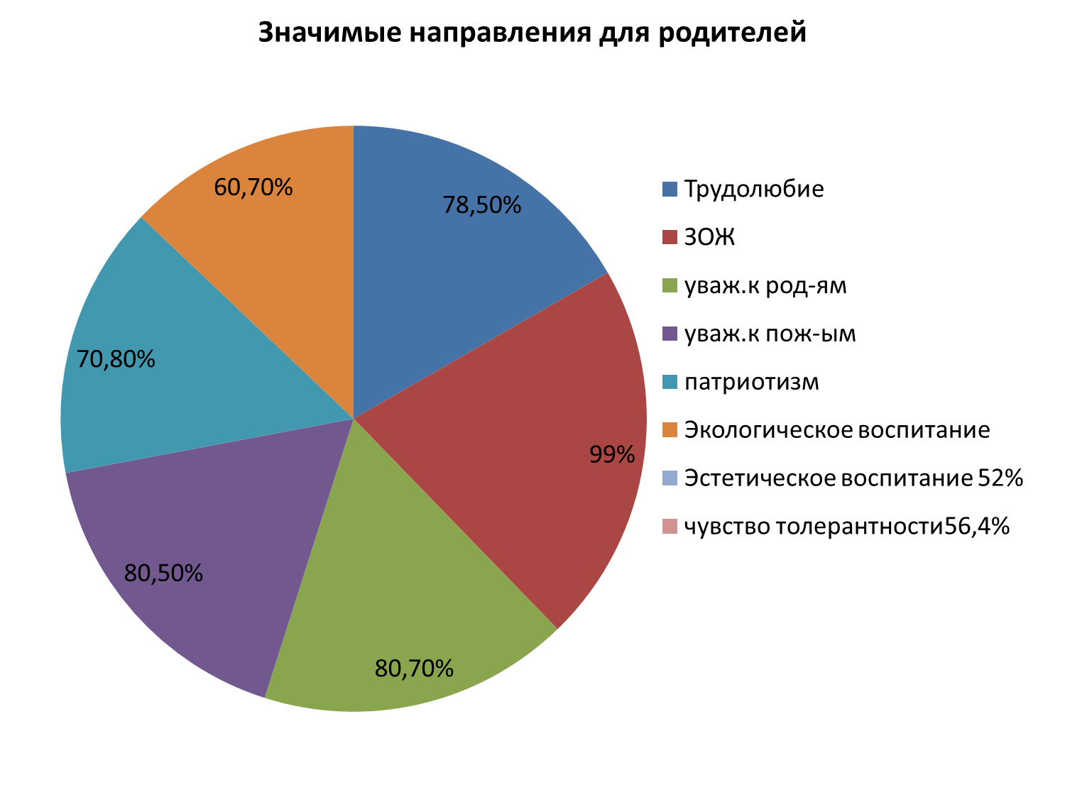

По результатам проведенного анкетирования родителей, отмечается высокая степень удовлетворенности воспитательной работы.

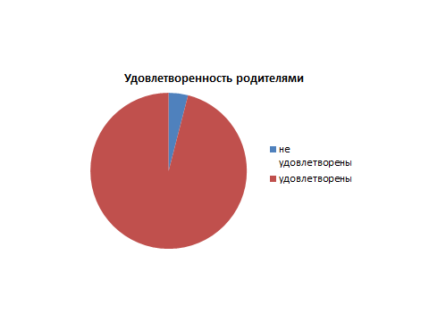
Использование разнообразных форм работы дали определенные результаты: родители из «зрителей» и «наблюдателей» стали активными участниками встреч и помощниками воспитателя, создана атмосфера взаимоуважения.
Работа педагогов МАДОУ осуществлялась в соответствии с календарным планом воспитательной работы на 2021-2022 учебный год. В следствии, гармоничной организации мероприятий, все мероприятия , запланированные в календарном плане по основным направлениям прошли в заданный срок и на среднем уровне. Но все же в 2021-2022г программа воспитания реализовалась в условиях ограничений по COVID-19, поэтому не все направления были охвачены полностью. Исходя из этого, в следующем году нужно уделить особое внимание этико-эстетическому направлению: включать повседневные ситуации в режимные моменты и в совместные виды деятельности с обсуждением культуры поведения и правил этикета, организовать совместные с родителями и детьми культурно-образовательные и творческие проекты, праздники, концерты. А также продолжить работу по патриотическому, социальному, физическому и трудовому направлениям.

